2020级高一年级第二学期3月月考 物理
一、单选题(共11小题,每小题5.0分,共55分)
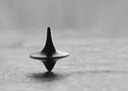
1.如图所示的陀螺，是很多人小时候喜欢玩的玩具.从上往下看(俯视)，若陀螺立在某一点顺时针匀速转动，此时滴一滴墨水到陀螺，则被甩出的墨水径迹可能是下列的( )
A．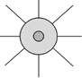B．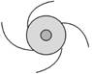C．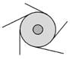D．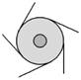
2.设人造地球卫星绕地球做匀速圆周运动，卫星离地面越高，则卫星的( )
A． 速度越大 B． 角速度越大
C． 向心加速度越大 D． 周期越长
3.2018年12月8日，肩负着亿万中华儿女探月飞天梦想的嫦娥四号探测器成功发射，“实现人类航天器首次在月球背面巡视探测，率先在月背刻上了中国足迹”。已知月球的质量为M、半径为R，探测器的质量为m，引力常量为G，嫦娥四号探测器围绕月球做半径为r的匀速圆周运动时，探测器的( )
A． 周期为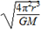 B． 动能为
C． 角速度为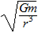 D． 向心加速度为
4. 我国发射了一颗绕月运行的探月卫星“嫦娥一号”．设该卫星的轨道是圆形的，且贴近月球表面．已知月球的质量约为地球质量的，月球的半径约为地球半径的，地球的第一宇宙速度约为7.9 km/s，则该探月卫星绕月运行的最大速率约为( )
A．0.4 km/s B．1.8 km/s
C．11 km/s D．36 km/s
5.“嫦娥三号”探月卫星于2013年12月2日1点30分在西昌卫星发射中心发射，并成功实现了“落月”．若已知引力常量为G，月球绕地球做圆周运动的半径为r₁、周期为T₁，“嫦娥三号”探月卫星绕月球做圆周运动的环月轨道半径为r₂、周期为T₂，不计其他天体的影响，则根据题目条件可以( )
A． 求出地球的密度 B． 求出“嫦娥三号”探月卫星的质量
C． 求出地球与月球之间的万有引力 D． 得出＝
6.下列实例中的运动物体，机械能守恒的是(均不计空气阻力)( )
A． 被起重机吊起的货物正在加速上升 B． 物体水平抛出去
C． 物体沿粗糙斜面(斜面固定不动)匀速下滑
D． 一个轻质弹簧上端固定，下端系一重物，重物沿竖直方向做上下振动
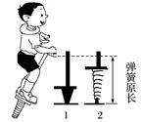
7.如图所示，“蹦蹦跳”杆中的弹簧向上弹起，从图中1到2恢复原长的过程中，关于小孩的重力势能和弹簧的弹性势能的变化，下列说法正确的是( )
A． 重力势能减小，弹性势能增大
B． 重力势能减小，弹性势能减小
C． 重力势能增大，弹性势能减小
D． 重力势能增大，弹性势能增大
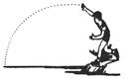
8.从空中以40 m/s的初速度平抛一重为10 N的物体，物体在空中运动3 s落地，不计空气阻力，取g＝10 m/s²，则物体落地前瞬间，重力的瞬时功率及落地过程中重力势能的变化量分别为( )
A． 300 W 450 J B． 400 W 150 J
C． 500 W 300 J D． 700 W 0
9.如图所示，小物块位于半径为R的半球顶端，若此时小球的初速为v₀时，物块对球顶恰无压力，则以下说法不正确的是( )
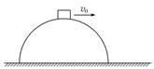
A． 物块立即离开球面做平抛运动，不再沿圆弧下滑
B．v₀＝
C． 物块落地点离球顶水平位移为R
D． 物块落地速度方向和水平地面成45°角
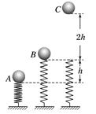
10.如图，把一质量为m的小球放在竖立的弹簧上(不拴接)，并把球往下按至A位置，迅速松手后，弹簧把球弹起，球升至最高位置C，途中经过位置B时弹簧正好处于自由状态．已知A、B的高度差为h，C、B高度差为2h，A处位置为零势能面，重力加速度为g，弹簧的质量和空气阻力均可忽略，则( )
A． 弹簧的劲度系数为
B． 小球从位置A到位置B，弹簧弹性势能一直减小，小球动能一直增大
C． 小球在A位置时，弹簧的弹性势能为2mgh
D． 小球在B位置时，小球的动能为2mgh
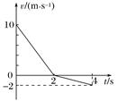
11.质量为m＝20 kg的物体，在大小恒定的水平外力F的作用下，沿水平面做直线运动。0～2 s内F与运动方向相反，2～4 s内F与运动方向相同，物体的v－t图象如图所示，g取10 m/s²，则( )
A． 拉力F的大小为100 N
B． 物体在4 s时拉力的瞬时功率为120 W
C． 4 s内拉力所做的功为480 J
D． 4 s内物体克服摩擦力做的功为320 J
二、计算题(共4小题,共45分)
12.（7分）有一辆氢燃料汽车重6 t，阻力是车重的0.05倍，最大输出功率为60 kW(g取10 m/s²)，求：
(1)最大行驶速度为多少？
(2)车以a＝0.5 m/s²从静止匀加速启动，能有多长时间维持匀加速运动？

13. （8分）如图所示，有一质量为m的小球在光滑的半球形碗内做匀速圆周运动，轨道平面在水平面内．已知小球与半球形碗的球心O的连线跟竖直方向的夹角为θ，半球形碗的半径为R，重力加速度为g，求小球做匀速圆周运动的速度大小及碗壁对小球的弹力大小．
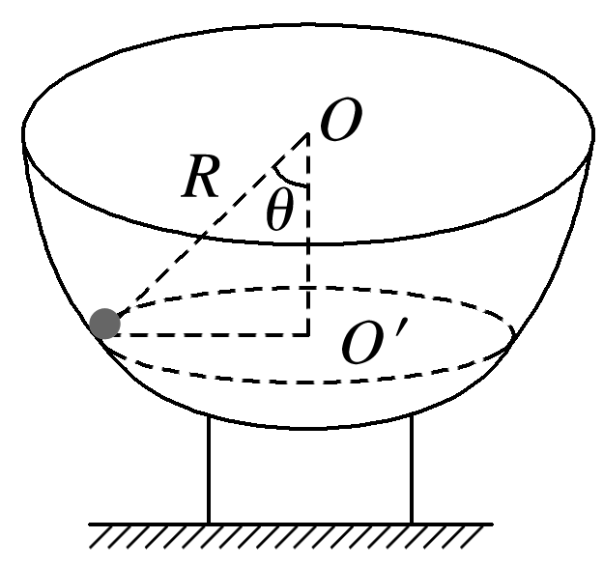

14. （15分）如图所示，水平长直轨道AB与半径为R＝0.8 m的光滑竖直圆轨道BC相切于B，轨道BC与半径为r＝0.4 m的光滑竖直圆轨道CD相切于C，质量m＝1 kg的小球静止在A点，现用F＝18 N的水平恒力向右拉小球，在到达AB中点时撤去拉力，小球恰能通过D点.已知小球与水平面间的动摩擦因数μ＝0.2，取g＝10 m/s².求：
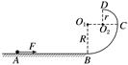
(1)小球在D点的速度v_{D}大小；
(2)小球在B点对圆轨道的压力F_{NB}大小；
(3)A、B两点间的距离x.

15.（15分）泥石流是在雨季由于暴雨、洪水将含有沙石且松软的土质山体经饱和稀释后形成的洪流，它的面积、体积和流量都较大．泥石流流动的全过程虽然只有很短时间，但由于其高速前进，具有强大的能量，因而破坏性极大．某课题小组对泥石流的威力进行了模拟研究，他们设计了如下的模型：如图甲所示，在水平地面上放置一个质量为m＝5 kg的物体，让其在随位移均匀减小的水平推力作用下运动，推力F随位移变化如图乙所示，已知物体与地面间的动摩擦因数为μ＝0.6，g＝10 m/s².
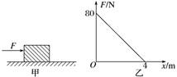
(1)物体在运动过程中的最大加速度为多大？
(2)在距出发点多远处，物体的速度达到最大？
(3)物体在水平面上运动的最大位移是多少？

